**IIROOM市场调查报告**

时间：2011-10 撰稿人：李亦卿 翻译：赵一然

调查小组成员：甄羿，钟王偲，李亦卿，赵一然，段沛宸

主题：人们对于全息3D体感系统的认识与看法

相关信息……………………………………………………………………..………..1

简单描述………………………………………………………………..………………2-6

分析……………………………………………………………….. ……………..………6-8

总结……………………………………………………………….………………….……9-10

经过多日的调查,我们发现,随着先进科技的不断发展,越 来越多的人倾向于去选择一些可靠且实用的软件去帮助他 们更有效率地完成日常工作,从而有更多的时间去享受生活。

★我们的目的

我们调查的目的是了解人们对于 3D 市场的认知程度和相应态度以及一些细节对于人们生活的影响。

★我们的调查范围

我们尽量从不同性别,不同职业,不同教育程度等多方面抽取调查案例,以提 高调查数据的客观准确性。(其中包括两名外国人)

★我们的调查方式

我们分为几个小组,分别发放调查问卷给被调查的人,并赠送了一些小礼物以 调动其填写的积极性,提高了工作效率。我们一共发放并收回了 200 张问卷,其 中 179 是有效的。

简单描述

(我们把项目分为几个模块并使用表格简化调查过程。)

**(I)**

★您是否经常使用快捷的网络进行工作或学习?

通过这张表格我们不难看出，频繁使用电脑的人占了被调查人群的多数。而经常使用电脑的人数也占到了百分之二十八。相反的，较少或不使用电脑作为日常工作学习工具的人只占了很少一部分。

★ 您喜欢看3D效果的视频么？

我们从这张图表可以看出，多数的人愿意接受或喜欢这种新鲜的视觉娱乐形式，只有不到百分之二十的人觉得3D视频枯燥无味。

★您是否喜欢智能化的系统？

根据饼状图，超过半数的人表示了对智能化系统的青睐。近百分之四十的人认为其可有可无。极少数的人宁愿选择传统的系统。

★您认为3D是否有广阔的发展前景？

十分显然，大部分人持肯定态度，而少部分人给与了否定的答案。

★您认为上述功能（调查中包含概述）在不久的将来是否会显得尤为重要？

在调查中，半数的人认为近十年这些新功能很有可能给人们的生活带来极大的便利，百分之十的人预计他们的生活并不会发生太大改变，而百分之四十的人基本赞同。

**(II)**

**一些针对产品的问题及统计如下：**

★你是否担心本产品的开发难度？

饼状图显示，近百分之六十的人表示出产品开发难度的担忧，只有不足一半的人认为开发过程会较为顺利。

★您认为本产品的面市是否会带来相应的社会和道德问题？

通过分析，不足百分之十的人认为本产品的面市会造成很大的社会混乱，而超过百分之七十的人认为其负面影响较少或没有。

★您是否纠结于本产品的高额费用？

不同的人群对于价格的接受程度不尽相同，由而带来数据较为分散。在一些人觉得价格适中或费用不成问题的同时有百分之三十的人认为价格会超过自己的预算。

★您是否担心由于3D场景的逼真而引发的社会交往问题？

我们可以从图中看出，因为人们的性格缘故，积极消极和中性的态度基本占了相同的比例。

★您是否担心隐私被盗用？

不难看出，将近百分之七十的人确实存在这种担忧，而完全没有或只有一点的只有不足百分之二十的人。由此推知人们对产品的安全需求相对较高。

**分析**

(I)

调查

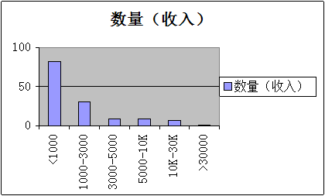

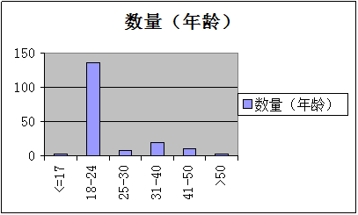

我们调查的大部分样本来自18～24的学生，尽管有关他们收入的一些信息并不具有很大参考性,但仍然给我们提供了多种对于3D的直观原始印象。

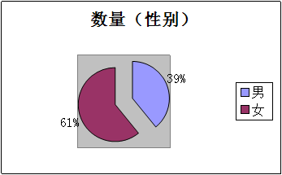

通过饼状图，我们不难看出，更多的女性表现了对我们调查的兴趣。（超过总人数的百分之六十）或者是因为这些更关乎她们的日常生活。因此，我们将尽力在以后的开发中加入更多的关乎生活的元素。

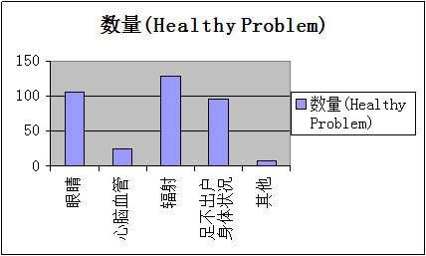

无庸置疑，人们对于健康的关注程度相当高。大部分被调查的人担心本产品会对眼睛造成一些负面影响，除此之外，辐射和缺少锻炼导致的身体问题也是较为突出的关注点。

在此，我们将从健康角度来解释我们的IIROOM。我们使用了全息投影仪和摄影仪完成成像和采集工作，这样的方式相较传统的荧光屏大幅减轻了眼睛的压力。想要现在解释有关辐射的深层问题的确有点困难，但我们确信随着发展和不断改善，辐射量将会减少到最低。（硬件并不是我们本次项目的讨论重点）。

而于对锻炼不足产生身体问题的担忧也是可以避免的，我们的理想产品包含了日常锻炼软件在内的大量实用软件。用户可以轻松使用体感技术完成每日的锻炼任务。

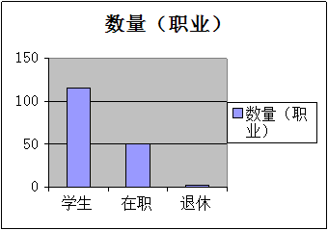

图片表明，学生由于喜爱新生事物而对于这种技术更有兴趣。故而我们将考虑为这个群体提供更多的创造性功能与服务。而针对工作中的成年人市场，我们将优先推出健康方面的软件（或推荐第三方推出）。

（II）

市场调查

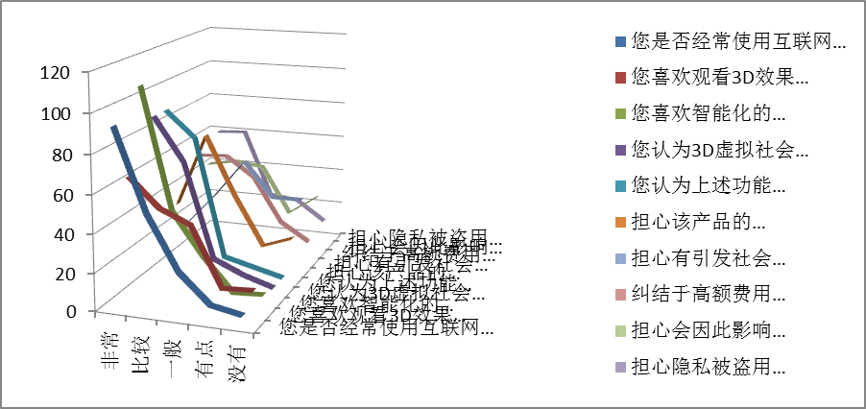

市场调查

“科学技术是第一生产力”—邓小平

随着科技的进步，越来越多的公司推出了各种高科技产品。在当代，极少有人仍抱持有着陈旧的生活理念并以一种顽固的守旧态度对待自己的日常生活。基于此点，我们认为：一旦IIROOM真正投入生产与使用，一场新的技术革命将会来临，并迅速优化所有繁琐的工作流程。图表明确的显示出，被采访人无论男女老少，高低收入或学历，几乎都给与了对我们产品未来的肯定和美好希冀。这些同样给了我们一种动力去完成我们的创意。

不可否认的是，科学技术具有两面性，解决IIROOM的很多底层问题会是我们开发时可能遇到的巨大困难。也正如很多人所担忧的，它的面市或许真的可能埋下一些社会隐患，或一定程度上改变社会人的交流模式。所以如今我们所面临的问题，就是如何减少这种发展与其引发的相关问题的矛盾。

我们不会停止我们创造与开发的脚步，也深信我们的创造力与实践力将通过不断解决矛盾和问题而最终推动社会的发展。

**总结**

**“3D体感技术潜力无限”**

根据统计分析：由于市场的迫切需求，我们务必设计出一款能够更好的架构在人机交互方式上的系统。

其实要攻克的难题的远远不止技术层面，我们还需要倾注用户群体更多的关注，无论他们的年龄或对于网络的使用定位。在IIROOM成功面市之后，我们也须专门关注其带来的社会影响。为了增加对更多社会领域的实际帮助，一些对应的业务拓展也不可或缺。

“体感技术潜力无限”，正如某新浪微博所言，科技的发展并不只是单单关乎个人，同样的，它与企业乃至社会的进步息息相关。我们理应高度关注自然环境等全球性问题，并尽量通过我们的产品传达一种和平与和谐的理念，以信任和宽容代替猜忌和争论。我们同样尊重每个人的隐私权，也尊重每个人对于不同事物的理解。因此，我们建立了严格的网络模式，在友善的用户之间进行交流的同时保护用户的个人资料，力图通过安全技术促进社会和谐的发展。

现在，我们想谈一谈关于我们产品和市场，销售量与价格之间的一些细节。为了获得更好的销售表现，我们尝试着让产品多一分人性化的感觉，并且将我们的技术与其它现有的技术相结合。除此之外，我们尝试着将核心技术应用于农场，手工业，旅游业以及很多其他的产业中。我们通过保证产品质量来扩大我们的市场。也许你发现越来越多的残疾人在使用我们的产品。毋庸置疑，我们想要带给所有人一种全新的便捷而美好的体验。我们想要呈现给世人一个开创性的交互式系统，苹果做到的，我们同样可以做到。

的确，我们想把我们的产品传播得更为广泛，所以我们有了降低价格而不降低质量的想法，也许我们的产品外观可以由不同的人来设计，总之，我们希望它尽量接近完美。我们会通过不同的渠道确保盈利，首先是硬件的一对一销售，第二我们会分期收取一定的服务费，当然，最重要的收入源于第三方和我们的商业合作伙伴。我们希望有更多的人可以分享我们的技术，而我们的角色只是一个核心组织者。（这并不意味着我们的技术是完全开源的）

也许此时你仍对我们的技术存在疑惑，所以我们将建立一个供用户分享他们经验的平台，一切“以人为本”。与此同时，我们会收集来自于用户的反馈并在合适的机会下以经济或其它形式回报社会对于我们的帮助和支持。值得关注的是，我们提供了许多机会给那些具有想象力和创造热情的人，并鼓励其组成团队开发各个领域的软件，而不仅仅是我们提到的购物或会议软件。我们相信群众的智慧可以把IIROOM的潜能开发到最大。总结起来，不妨用五个短语形容我们的产品：

**智慧，交互，理想，影响，还有，没有什么不可能！！！**